Исаклинский край – это край неповторимой самобытной культуры.
У каждой деревни, села, своя история, своя изюминка. И открывается она во многом. В обычаях, обрядах, неповторимой культуре, творчестве, которое не имеет предела. В одном селе - своя неповторимая вышивка, в другом – деревянные узоры, в третьем – изумительная живопись, в четвертом – душевные поэты.
Большое Микушкино — село в Исаклинском районе Самарской области. Административный центр сельского поселения Большое Микушкино. Село расположено на реке Чембулатка в 23 км к юго-востоку от районного центра. Основано оно в 1756 году чувашами, переселившимися сюда из Цивильского, Свияжского и Курмышкского уездов.
Микушкинская дубрава
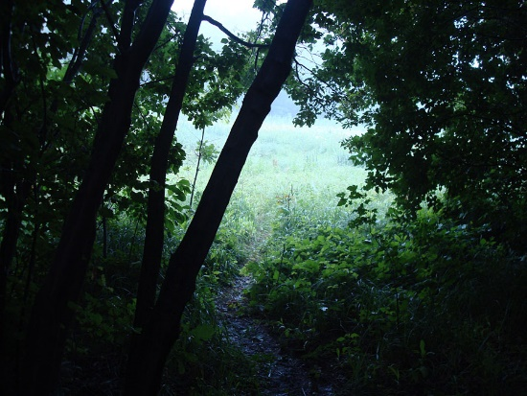
«Микушкинская дубрава» - девственный лесной массив площадью 1,81га, расположенный на северо-западе от окраины с. Большое Микушкино в 700м от школы. К северу от дубравы протекает ручей, питающийся водами лесного ключа. В 75м от дубравы ручей перегорожен плотиной, образуя пруд. К югу расположено футбольное поле, к западу – лесной массив, состоящий преимущественно из осины и липы, к востоку, в сторону села – пахотные земли колхоза «Коммунар». В геоморфологическом отношении дубрава расположена в бассейне реки Чембулатки, имеет общий уклон к югу.
Еще совсем недавно все, кто бывал здесь, называл этот лесок сказкой. «Расцвела розовым и фиолетово-синеватым цветом медуница, стоит на тоненьких ножках гусиный лук, собрались кучкой на полянке душистые ландыши, сияет желтым цветом на пригорках ветреница лютиковая, а в низинах по влажным местам – чистяк, сквозь молодую траву виден кое-где и сочевичник весенний. Лопнули на деревьях почки. Лоси вышли на солнечную полянку – обгладывают распускающиеся листочки. А какое обилие птичьих голосов, они сопутствуют тебе с момента входа в лес. Тут и синица, и иволга, трель жаворонка в вышине» - так писал в своем сочинении выпускник нашей школы (1970г.).
К сожалению, в последние годы многое изменилось в дубраве. Большинство перечисленных видов растений практически исчезли, не встретишь в дубраве и грибы, а ведь в недалеком прошлом здесь водились и грузди. Для того чтобы услышать иволгу или увидеть лосей, надо зайти в самую глушь лесного массива.
Микушкинская тенистая дубрава
Микушкинская тенистая дубрава является памятником природы Самарской области. В ней можно встретить большое разнообразие древесных и кустарниковых пород, богатую травянистую растительность, разнообразие лишайников. По обе стороны тропы, идущей в глубь дубравы, стоят могучие стволы дубов, покрытые толстой растрескавшейся корой с шатровидной кроной и изломанно-кривыми ветвями. Вековые старожилы этих пышных когда-то лесов шумят по сей день своей резной листвой.
Но все меньше становится деревьев этой ценной породы в наших лесах. Многие деревья стоят с усыхающими ветвями. Видимо, изменились условия произрастания для дуба в худшую сторону.
В дубраве растут вяз, клен, липа, реже - береза. В подлеске дубравы встречаются бересклет бородавчатый, лещина, жимолость лесная, бузина, на более освещенных местах – калина, рябина. Кустарники придают особую декоративность весной и осенью, создают условия для гнездования птиц.
Очень богат травянистый покров. На опушке леса вблизи тропинки расположились сорно-луговые растения. Это подорожник (устойчив к вытаптыванию), горец птичий, манжетка, одуванчик, герань луговая.
Микушкинский липовый древостой
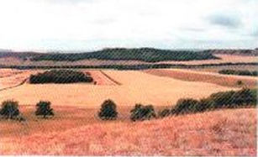
Находится в Микушкинском лесничестве Сергиевского лесхоза, квартал № 27, выдел № 14, к югу от автотрассы Самара — Уфа, в 1,5 км восточнее поворота дороги на село Исаклы. Площадь 56 га.
В северной части «зеленого меридиана», что протянулся с севера на юг по Исаклинскому району, растет густой лиственный лес из дуба, липы, клена и др. Памятник расположен на северном склоне водораздела рек Сок — Сургут на глинистых влажных почвах. Оттого и тип леса получил название «влажный липовый древостой». Преобладает здесь липа, обладающая целебным липовым цветом. Памятник имеет научное, эстетическое и оздоровительное значение.
Квартал № 65 лежит в 1,5 км от села Пантелеевка. Здесь царствует дуб. Средней высоты деревья сравнительно молоды: им по 50—55 лет. В траве много ландыша. Весной разливается неповторимый его аромат. Описанные кварталы леса имеют научное и познавательное значение.
Михайловский борок
Небольшой, всего 9 га, но хорошо сохранившийся островок некогда большого бора находится в 1,5—2 км от села Михайловка и в 5 км на северо-восток от села Большое Микушкино Исаклинского района. Это так называемый Михайловский борок. Расположен он в пределах заповедного квартала № 71 (выдел № 35) Микушкинского лесничества Сергиевского лесхоза.
Подъезжая с южной стороны, еще издали можно видеть зеленые зубцы соснового леса, живописно венчающего крутые берега.
Течет здесь временами пересыхающий ручей — правый приток реки Сургут. Раздвигая заросли бобовника, вы подниметесь по крутому склону и вступите под ажурную тень сосен, более чем на 20 м поднявших свои колючие вершины. Под ногами упруго хрустит толстая подстилка из опавшей хвои, шишек, обломков ветвей и коры. Раздвинув ее, можно обнаружить под ней светлосерую, очень рыхлую почву. Уже с глубины 10 см начинается бело-серая глина вперемешку с плитками известняка и доломита.
Сосновый борок узкой полоской, как барьером, отгородил широколиственный лес от наступающей с юга каменистой степи. Ее авангард из ракитника русского, вишни степной, василька русского, мордовника уже далеко проник под полог сосняка. А с севера из березовой дубравы сюда проникают молодые дубки, бересклет, рябина и лугово-лесное разнотравье из купены, девясила иволистного, порезника, сон-травы.
Мало сохранилось в бору его постоянных северных спутников. Вот в небольшом понижении чудом уцелело небольшое пятно вечнозеленой рамишии однобокой. Внимательный глаз отыщет на земле среди опавшей хвои и отмерших стеблей трав одиночные кустики зеленого мха дикранума и серые бокальчики лишайника кладонии.
«Пруд».
Пруд находится в 350м к западу от села на дне балки под местным названием «Тюк-сюрма». Балка имеет общий уклон к востоку и относится к бассейну р. Чембулатка. Правый склон балки пологий, имеет крутизну примерно 10 – 15 градусов и частично был распахан. Левый склон представляет собой холмистую гряду высотой 27–35м и имеет значительный уклон (до 40 градусов). К югу от пруда в 75м раскинулся лесной массив «Микушкинская дубрава». Пруд был сооружен в 1973г в результате запруды ключа «Лесной» земляной дамбой высотой до 3м, длиной 64м и шириной 3,5м. Для отвода воды на высоте 2м от дна балки была уложена металлическая труба диаметром 0,2м, которая с течением времени перестала функционировать, т. к. забилась донными отложениями. Сток воды в настоящее время осуществляется через рытвину глубиной 1,6м и шириной 1,8м в северной части дамбы. В засушливые годы сток воды прекращается полностью. Дамба в настоящее время сильно осыпалась, ее ширина местами всего 2-2,5м, восточный склон сильно изрыт кротовинами. Высота дамбы над уровнем воды в пруду от 0,5- до 1м.
Воды водоема постоянно сильно замутнены. Весной (апрель, май) – замутненность объясняется большим количеством взвешенных частиц, попадающих в водоем с талыми водами. В летнее время – деятельностью человека. Во время летней пастьбы скота водоем используется для водопоя крупного рогатого скота, который не только мутит воду, но и уничтожает донный биоценоз, вытаптывает прибрежную растительность, уничтожает камышовые заросли (отчего здесь не гнездятся водоплавающие птицы). Влияние деятельности человека на биоценоз пруда прослеживается повсеместно: прямое уничтожение живых организмов, изменение среды обитания, применение в растениеводстве ядохимикатов и минеральных удобрений, вырубка лесов. Все это оказывает влияние на объем воды в пруду, физические свойства воды и в конечном результате – на живые организмы пруда.
Так, из-за сильной замутненности воды, сильного ее прогрева на мелководье исчезла в пруду популяция беззубки; из-за обмеления водоема и сильного его промерзания в зимнее время происходят заморы рыб – погибла популяция карпа. Многие популяции становятся малочисленными или единичными по встречаемости.
Ключ «Лесной»
В 455м к западу от дубравы бьет из-под земли ключ «Лесной». Объем воды, выбрасываемой ключом, составляет около 360 л/мин. В последние годы родник стал меньше примерно в 4 раза. Повлияли на это следующие причины: 3 последних засушливых года, увеличились вырубки вокруг ключа. Половину пути ручей течет по неглубокому /2,5метра/ лесному оврагу, затем он выходит на открытое, почти ровное пространство.
Скорость течения в овраге составляет примерно 0,56 м/сек., на открытом пространстве скорость течения замедляется, а местами, где ручей разливается, течение практически незаметно на глаз. По левому течению ручья проходит грунтовая дорога. Ил, глина, песок сносятся талыми водами по этому оврагу и откладываются в среднем течении ручья, перегораживая путь родничку. В этом месте ручей разливается, заболачивая берега.
Здесь большое разнообразие растений, приспособленных к избыточному увлажнению и временному затоплению. Встречаются частуха подорожниковая, камыши – лесной и озерный, мать и мачеха, касатик, лапчатка гусиная, осока.
Составитель: Новикова В.Г.© библиограф, МБУ «Исаклинская МЦРБ»

Муниципальное бюджетное учреждение
«Исаклинская МЦРБ»
Центральная районная библиотека им. Героя Советского Союза Зиненко И.Г.
6+

Прелесть Микушкинской сторонки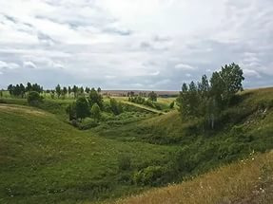
с.Исаклы, 2016

